Рекомендации для подростков, их родителей и педагогов, подготовленные Союзом охраны психического здоровья в связи с распространением коронавирусной инфекции
Рекомендации для специалистов психологической службы в системе образования, в связи с распространением коронаривирусной инфекции COVID-19 разработанные союзом охраны психического здоровья.
В январе 2020 года ВОЗ объявила вспышку нового коронавирусного заболевания чрезвычайной ситуацией в области общественного здравоохранения, имеющей международное значение. ВОЗ заявила, что существует высокий риск распространения коронавирусной болезни 2019 года (COVID-19) на другие страны мира. В марте 2020 года ВОЗ сделала заявление о том, что COVID-19 можно охарактеризовать как пандемию. ВОЗ и органы общественного здравоохранения во всем мире принимают меры по сдерживанию вспышки COVID-19. Однако это кризисное время порождает стресс у населения.
Рекомендации для специалистов психологической службы в системе образования были разработаны в качестве примеров сообщений, адресованных родителям, педагогам и детям для поддержки психического здоровья и благополучия во время вспышки коронавирусной инфекции (COVID-19) на основании рекомендаций ВОЗ.

Родителям
- Поддерживайте привычный ритм жизни семьи, насколько это возможно, или создавайте новые семейные традиции (игры), особенно если дети должны оставаться дома. Обеспечьте вовлечение детей в соответствующие возрасту домашние мероприятия, включая мероприятия по их обучению. Старайтесь максимально использовать игровые формы.
- Насколько это возможно, поощряйте детей продолжать играть и общаться со своими сверстниками. При этом возможно обсуждать такие контакты, как регулярные телефонные или видео-вызовы, другие соответствующие возрасту коммуникации (например, социальные сети в зависимости от возраста ребенка) с ограничением времени.
- Помогите детям найти открытые способы выражения таких чувств, как страх и печаль. У каждого ребенка есть свой способ выражения эмоций. Иногда участие в творческой деятельности, такой как игра или рисование, может облегчить этот процесс. Дети чувствуют облегчение, если они могут выразить и передать свои чувства в безопасной и благоприятной среде.
- Во время стресса и кризиса дети обычно больше стремятся к общению с родителями. Обсудите COVID-19 с вашими детьми, используя возрастной подход. Если у ваших детей есть проблемы, то совместное решение этих проблем может облегчить их беспокойство. Дети будут наблюдать за поведением и эмоциями взрослых, чтобы получить подсказки о том, как управлять своими собственными эмоциями в трудный для них период.
- Дети могут реагировать на стресс по-разному, например быть более цепкими, тревожными, замкнутыми, злыми или возбужденными, мочиться в постель и т. д. Реагируйте на реакцию вашего ребенка с пониманием, прислушивайтесь к тому, что его волнует, оделяйте его любовью и вниманием.
- Объясните детям, что вирус не является фактором этнической или национальной принадлежности, чтобы не провоцировать неприязнь к сверстникам, взрослым людям иной национальности, а воспитывать чуткость и сострадание к беде тех, кто пострадал от вируса.
- В простой доступной форме предоставьте детям факты о том, что произошло, объясните, что происходит сейчас, и дайте им четкую информацию о том, как снизить риск заражения этой болезнью, словами, которые они могут понять в зависимости от своего возраста.
- Расскажите детям о путях передачи коронавируса: Заразиться COVID-19 можно от других людей, если они инфицированы вирусом. Заболевание может передаваться от человека к человеку через мелкие капли, выделяемые из носа или рта больного COVID-19 при кашле или чихании. Эти капли попадают на окружающие человека предметы и поверхности. Другие люди могут заразиться в результате прикосновения сначала к такай предметам или поверхностям а затем - к глазам, носу или рту. Кроме того, заражение может произойти при вдыхании мелких капель, которые выделяются при кашле или чихании человека с COVID-19. По этой причине важно держаться от больного человека на расстоянии более 1 метра.
- Объясните, как избежать заражения: (1) не контактировать с людьми, имеющими признаки простуды и ОРВИ (выделения из носа, кашель, чихание и др.); (2) не посещать массовые мероприятия (кинотеатры, студии, секции, театры, цирки, филармонии, консерватории, пр.); (3) как можно чаще мыть руки с мылом; (4) по возможности, не трогать руками глаза, рот и нос; (5) по возможности, не прикасаться к ручкам, перилам, другим предметам и поверхностям в общественных местах; (6) избегать приветственных рукопожатий, поцелуев и объятий; (7) вести здоровый образ жизни, вовремя ложиться спать и высыпаться, сбалансированно питаться и регулярно делать зарядку. Обратите внимание на то, что вам необходимо регулярно проветривать помещение и делать влажную уборку". Превратите эти занятия в забавную игру для всей семьи.
- Превратите скучный рассказ о путях передачи коронавируса и способах профилактики в игру («Да», «Нет», «Не знаю»), где дети могут двигаться, радоваться успешным ответам и возможности общения с вами.
- Сведите к минимуму просмотр, чтение или прослушивание новостей, которые могут вызвать тревогу и волнение у ваших детей. Объясните им, что вы сами дадите им достоверную информацию, которую возьмете из надежных источников.
- Если возникли проблемы с членами семьи, обратитесь за информацией к сайту Минздрава России. Самую последнюю информацию о коронавирусной инфекции Вы также можете на сайте ВОЗ.
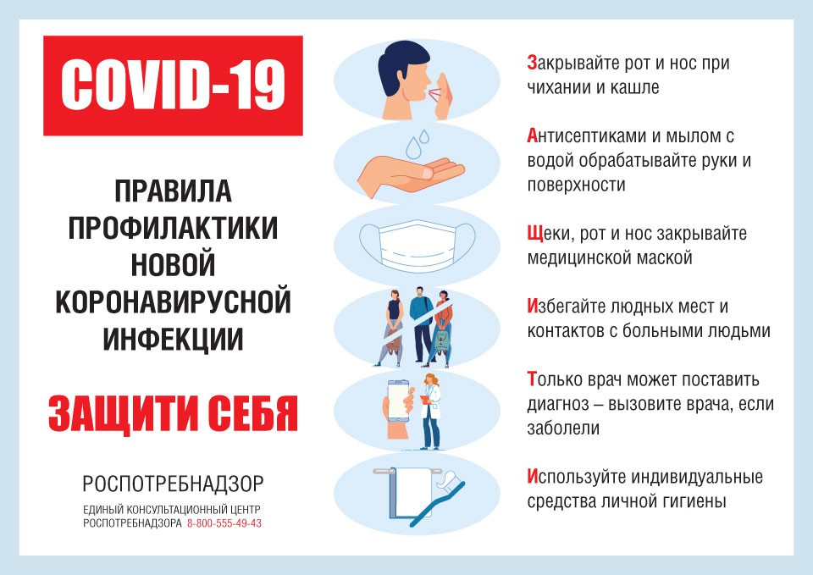

Рекомендации для подростков, испытывающих беспокойство из-за коронавируса
(По мотивам рекомендаций Роберта Лихи, одного из ведущих в мире специалистов по тревожным состояниям)
За последние несколько дней жизнь здорово изменилась, в школах вводят удаленную форму обучения, родители работают из дома, с друзьями сложно увидеться вживую. В подобной ситуации очень важно попробовать сосредо-точиться на возможностях, которые у тебя появились, вместо того чтобы думать о лишениях. Именно такой подход можно назвать оптимизмом.
Ниже — несколько советов, которые помогут не упасть духом и не поддаться тревоге и в то же время отнестись к ситуации серьезно.
- Вероятность заболеть в возрасте от 0 до 19 лет очень маленькая. Дети и подростки почти не болеют коронавирусом или переносят его в очень легкой форме.
- Несмотря на это, есть процедуры, которые могут помочь дополнительно снизить вероятность заразиться: мыть руки после улицы, перед едой, бороться с привычкой грызть ногти, если она есть (наконец-то теперь есть достойная мотивация), — именно через руки вирус чаще всего попадает в организм человека: спать не меньше 7,5 часов: хорошо питаться; делать физическую зарядку (все это по¬может поддержать и укрепить иммунитет).
- Очень важно соблюдать режим самоизоляции. Да. приходится сидеть дома, не ходить в школу, не встречаться с друзьями. Скучно..., но... Очень важно, чтобы ты понимал, сейчас не наступает апокалипсис, каким мы его знаем по фильмам про зомби; наоборот,
Рекомендации подготовлены Ю.В. Зарецким, доцентом факультета консультативной и клинической психологии Московского государственного психолого-педагогического университета.
- Нас просят меньше выходить из дома, чтобы предотвратить заражение большого количества людей. Например, в Китае, где люди очень серьезно к этому отнеслись, уже почти все заболевшие поправились и новых случаев заражения почти нет. Теперь и нам придется набраться терпения.
- Если ты большую часть дня отслеживаешь все новостные ленты, это только усиливает твое беспокойство и тревогу. Лучше поменять тактику, выбрать 1—2 ресурса, которым ты или твои родители больше всего доверяют, и уделять этой новости 10 минут утром и 10 минут вечером.
- Одно из лучших лекарств против тревоги — юмор. Многие ребята начали выкладывать свои видео и песни про то, как они переживают ситуацию с самоизоляцией. Может быть, и ты сможешь посмотреть на эту ситуацию под таким углом?
- Если же тревожные мысли постоянно атакуют тебя, помни, что тревога — это не опасно, тебе не нужно думать о каждой тревожной мысли. Представь их как проплывающие по небу облака и попробуй сосредоточиться на своих делах, более приятных или важных.
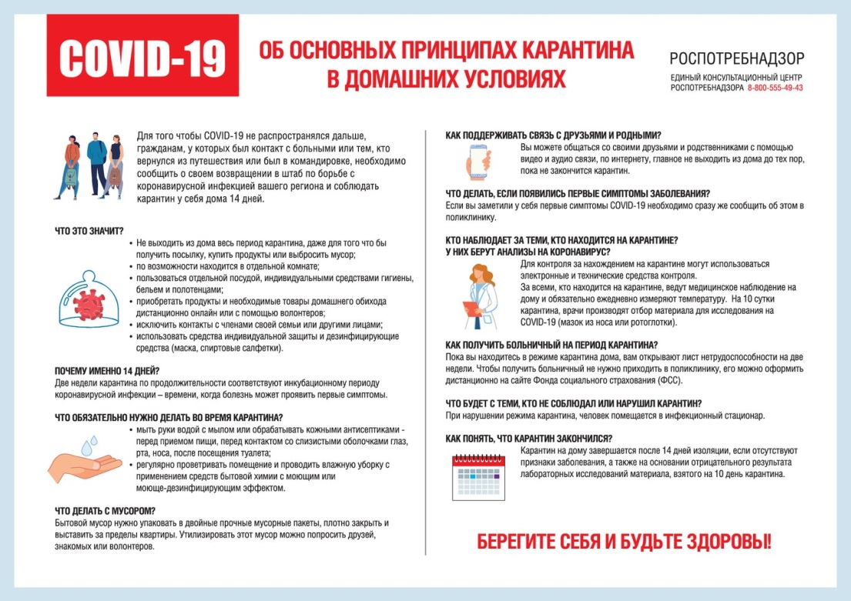

Рекомендации для подростков, испытывающих беспокойство из-за коронавируса
(По мотивам рекомендаций Роберта Лихи, одного из ведущих в мире специалистов по тревожным состояниям)
За последние несколько дней жизнь здорово изменилась, в школах вводят удаленную форму обучения, родители работают из дома, с друзьями сложно увидеться вживую. В подобной ситуации очень важно попробовать сосредо-точиться на возможностях, которые у тебя появились, вместо того чтобы думать о лишениях. Именно такой подход можно назвать оптимизмом.
Ниже — несколько советов, которые помогут не упасть духом и не поддаться тревоге и в то же время отнестись к ситуации серьезно.
- Вероятность заболеть в возрасте от 0 до 19 лет очень маленькая. Дети и подростки почти не болеют коронавирусом или переносят его в очень легкой форме.
- Несмотря на это, есть процедуры, которые могут помочь дополнительно снизить вероятность заразиться: мыть руки после улицы, перед едой, бороться с привычкой грызть ногти, если она есть (наконец-то теперь есть достойная мотивация), — именно через руки вирус чаще всего попадает в организм человека: спать не меньше 7,5 часов: хорошо питаться; делать физическую зарядку (все это по¬может поддержать и укрепить иммунитет).
- Очень важно соблюдать режим самоизоляции. Да. приходится сидеть дома, не ходить в школу, не встречаться с друзьями. Скучно..., но... Очень важно, чтобы ты понимал, сейчас не наступает апокалипсис, каким мы его знаем по фильмам про зомби; наоборот,
Рекомендации подготовлены Ю.В. Зарецким, доцентом факультета консультативной и клинической психологии Московского государственного психолого-педагогического университета.
- Нас просят меньше выходить из дома, чтобы предотвратить заражение большого количества людей. Например, в Китае, где люди очень серьезно к этому отнеслись, уже почти все заболевшие поправились и новых случаев заражения почти нет. Теперь и нам придется набраться терпения.
- Если ты большую часть дня отслеживаешь все новостные ленты, это только усиливает твое беспокойство и тревогу. Лучше поменять тактику, выбрать 1—2 ресурса, которым ты или твои родители больше всего доверяют, и уделять этой новости 10 минут утром и 10 минут вечером.
- Одно из лучших лекарств против тревоги — юмор. Многие ребята начали выкладывать свои видео и песни про то, как они переживают ситуацию с самоизоляцией. Может быть, и ты сможешь посмотреть на эту ситуацию под таким углом?
- Если же тревожные мысли постоянно атакуют тебя, помни, что тревога — это не опасно, тебе не нужно думать о каждой тревожной мысли. Представь их как проплывающие по небу облака и попробуй сосредоточиться на своих делах, более приятных или важных.

О Детском телефоне доверия 8-800-2000-122
Единый общероссийский номер детского телефона доверия - 8-800-2000-122 создан Фондом поддержки детей, находящихся в трудной жизненной ситуации совместно с субъектами Российской Федерации в сентябре 2010 года. В этом году Телефон доверия отметил 10 лет и на сегодняшний день на него поступило более 9,5 миллионов обращений, то есть в год примерно 1 млн детей и взрослых звонит на телефон доверия! В настоящее время к нему подключено более 220 организаций во всех субъектах Российской Федерации. В 67 регионах телефон доверия оказывает помощь своим абонентам в круглосуточном режиме.
Кто может позвонить? Любой ребенок и подросток, который столкнулся с любой проблемой (в отношениях с друзьями, родителями, учителями, стресса из-за учебы, переживаний личного характера) или родитель (законный представитель), который столкнулся с проблемой в детско-родительских отношениях и трудностях в воспитании.
Откуда можно позвонить? При звонке на этот номер в любом населенном пункте, даже в небольшом городе или деревне Российской Федерации со стационарных (домашних городских) или мобильных телефонов дети, подростки и их родители могут получить экстренную психологическую помощь, которая оказывается психологами.
Платный ли звонок? Нет, звонок любой продолжительности с любого телефона любого оператора и с любым тарифом бесплатный.
Могут ли меня вычислить? Узнает ли кто-то о моем звонке? Анонимность и конфиденциальность - основные принципы телефона доверия. Ты (вы) можешь не представляться или представиться любым вымышленным именем. На телефоне доверия нет определителя номера и о твоем звонке никто никогда не узнает. Тайна обращения гарантируется. Но если твоя жизнь в опасности, тебе нужна помощь полиции или медиков - ты можешь довериться этим специалистам, назвать себя и свой адрес.
С какими проблемами обращаются? Чаще всего обращаются с такими проблемами:
- проблемы во взаимоотношениях со сверстниками - друзьями и противоположным полом (со мной не дружат, я поссорился с другом и не знаю как помириться, булинг, я не такой как все (толстый, рыжий и т.д.), мне одиноко, я влюбился и мне не отвечают взаимностью и т.д.);
- проблемы во взаимоотношениях с родителями (меня не понимают, им нет до меня никакого дела или наоборот - меня опекают, не разрешают мне гулять/дружить с кем-то, заставляют поступать в институт, который мне не нравится, постоянно на меня орут, ругают за двойки, мама с папой разводятся и я чувствую себя никому не нужным, родился брат/сестра и я им не нужен и т.д. и т.п.);
- проблемы в школе (боюсь экзаменов, не хочу учиться, плохие отношения с учителями, стресс перед ЕГЭ, боюсь получить двойку и т.д.);
- тревожные и суицидальне звонки (я в депрессии, я не вижу выхода из моей трудной ситуации, я не хочу жить);
У детского телефона доверия есть сайт и группы в соцсетях. На главной странице сайта посетитель увидит слайдер с возможностью выбрать свою возрастную группу - «дети», «подростки» и «родители». В зависимости от вкладки, страницы расскажут о наиболее частых проблемах, с которыми обращаются на детский телефон доверия.
Для детей актуальны вопросы страхов - остаться одному дома, получить плохую оценку, пойти к врачу. Подростков волнуют экзамены, критическое отношение к своей внешности, конфликты со сверстниками и родителями, несчастная любовь. Родители обращаются с проблемами в процессе воспитания своих чад - ребенок не слушается, много сидит за компьютером, связался с плохой компанией или не хочет учиться. Сайт позволяет не только ознакомиться с перечнем самых часто задаваемых вопросов, но и прочитать подробные ответы опытных психологов на них.
Посетители сайта узнают как справляться с одиночеством и находить друзей, что делать при суицидальных настроениях, как завоевать уважение сверстников и найти общий язык с родителями. При этом родители смогут узнать, что волнует их детей, а дети — понять, что в их поведении беспокоит родителей.

Педагогам
- Обеспечьте детям благоприятную позитивную образовательную среду, свободную от стрессов, вызванных стремлением к академическим успехам. Сконцентрируйтесь на сохранении здоровья детей, их психологического и социального благополучия.
- Не привлекайте излишнего внимания детей к обсуждаемой проблеме. Сохраняйте рутинный уклад учебной работы с привычными для детей нормами ее оценки.
- В простой доступной форме предоставляйте детям информацию о том, что произошло, объясните, что происходит сейчас, и давайте им четкую информацию о том, как снизить риск заражения этой болезнью, словами, которые они могут понять в зависимости от своего возраста.
- Используйте дистанционные формы обучения, поощряющие развитие интеллектуальной, творческой деятельности (напр. олимпиады, квесты, соревнования), которые позволят и детям, и их родителям поддерживать активность и создавать благоприятную психологическую атмосферу в семье.
- Пользуйтесь надежными источниками информации в определенное время в течение дня, один или два раза. Внезапный и почти постоянный поток новостных сообщений о вспышке болезни может вызвать беспокойство у любого человека.
- Поддерживайте детей и родителей. Помощь другим людям в трудную минуту может принести вам лично психологическую пользу. Например, найдите возможности для распространения позитивных и обнадеживающих историй о выздоровлении людей, снижении распространения коронавируса.
- На вас сейчас лежит двойное бремя ответственности за здоровье детей, психологическое и социальное благополучие членов их семей и академическую подготовку учащихся. Относитесь к этой ситуации как к особым условиям работы. Берегите себя. Помните, что забота о своем психологическом состоянии так же важна, как и забота о физическом здоровье. Умейте справиться со стрессом, находить положительные эмоции и вести полноценный здоровый образ жизни. Занимайтесь дыхательными и физическими упражнениям, упражнениями для релаксации, ходите на прогулки, чтобы поддерживать активность и уменьшать напряжение.
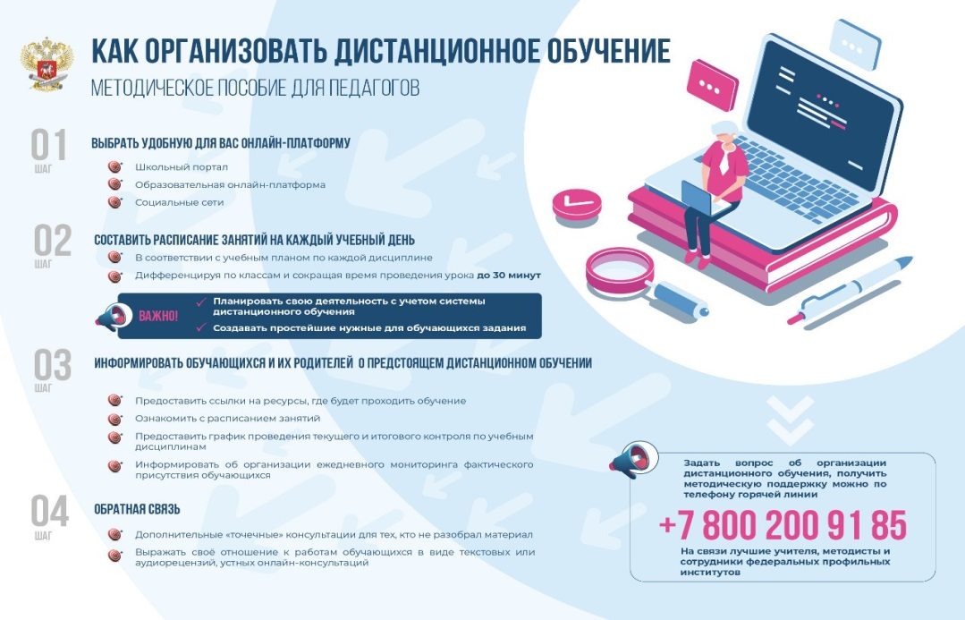
Подготовлено по материалам Минпросвещения России

